Sistema Condomínio Jardins das cidades

Meu_ Condomínio

**Disponibilizar as Informações**: 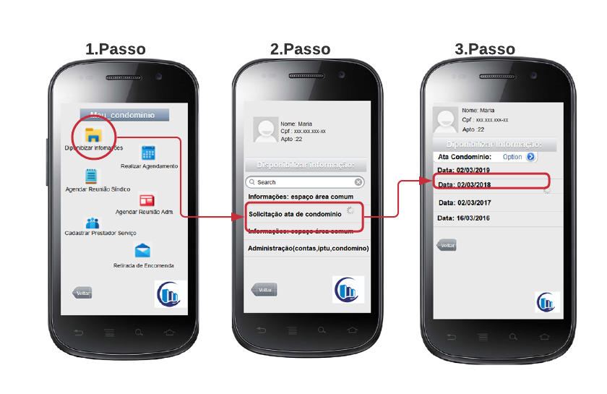

**Realizar Agendamento*:****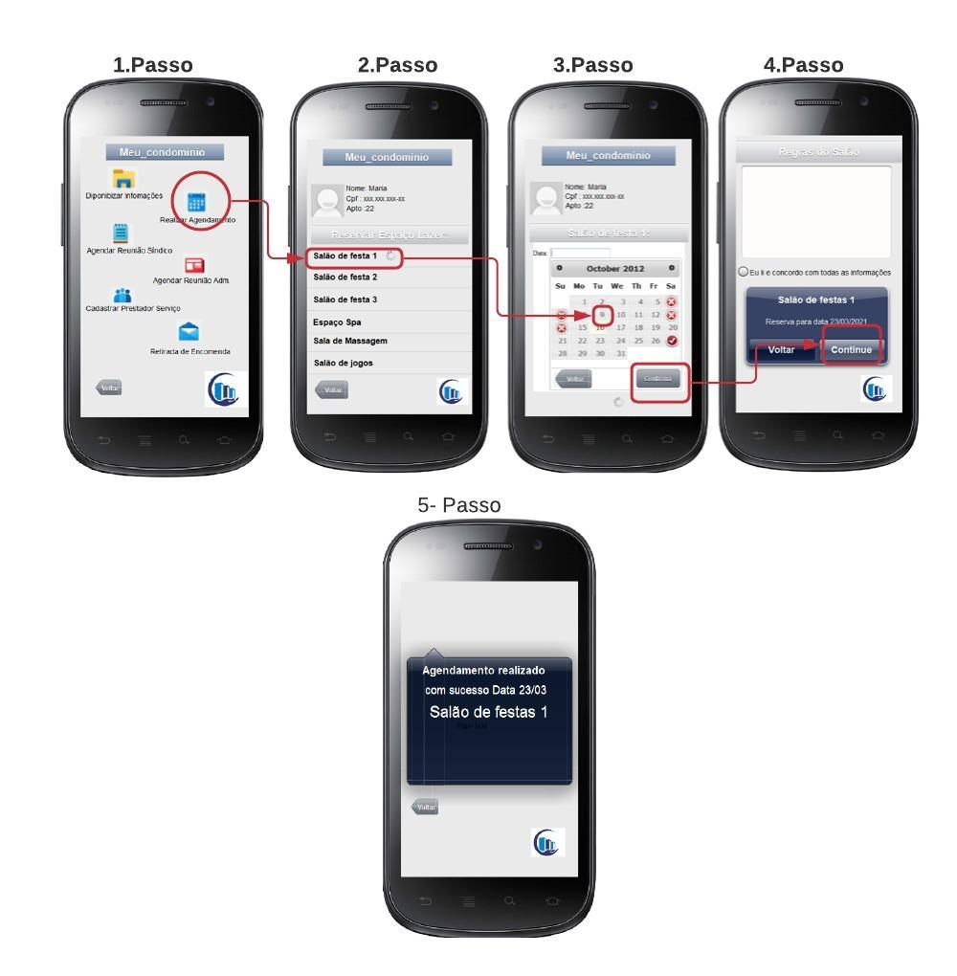*

**Agendar reunião com o síndico:** 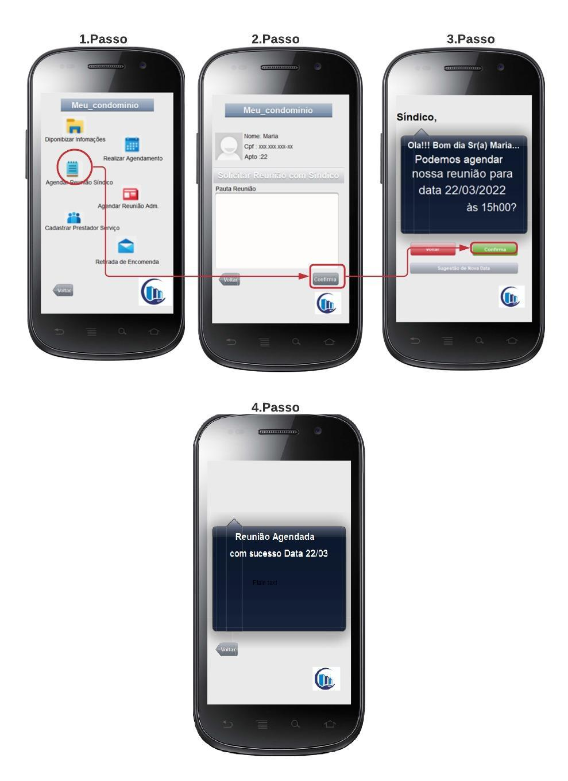

**Tratar Retirar Encomenda:**

